**LAPORAN PENGAJUAN PROJECT AKHIR UAS**

**SISTEM INFORMASI PERPUSTAKAAN SEKOLAH**

**Di UPTD SD NEGERI LOMBANG DAJAH 01**

Dosen Pengampu : Ach. Khozaimi, S.Kom., M.Kom



**Disusun Oleh :**

Nama : Hambali Fitrianto

Nim : 200411100074

Kelas : Pengembangan Aplikasi Web A

**PRODI TEKNIK INFORMATIKA**

**JURUSAN TEKNIK INFORMATIKA  
FAKULTAS TEKNIK**

**UNIVERSITAS TRUNOJOYO MADURA**

**2022**

1. **Membuat use case diagram (minimal 3 aktor)**

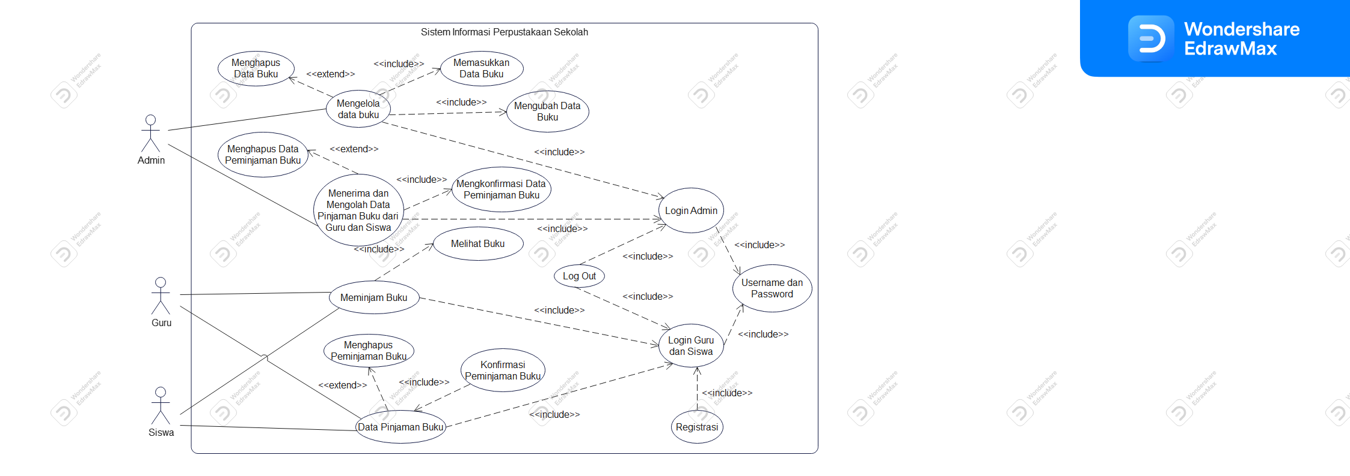

1. **Membuat CDM /PDM**

**CDM :**



**PDM :**

